Форма

Паспорт специалиста

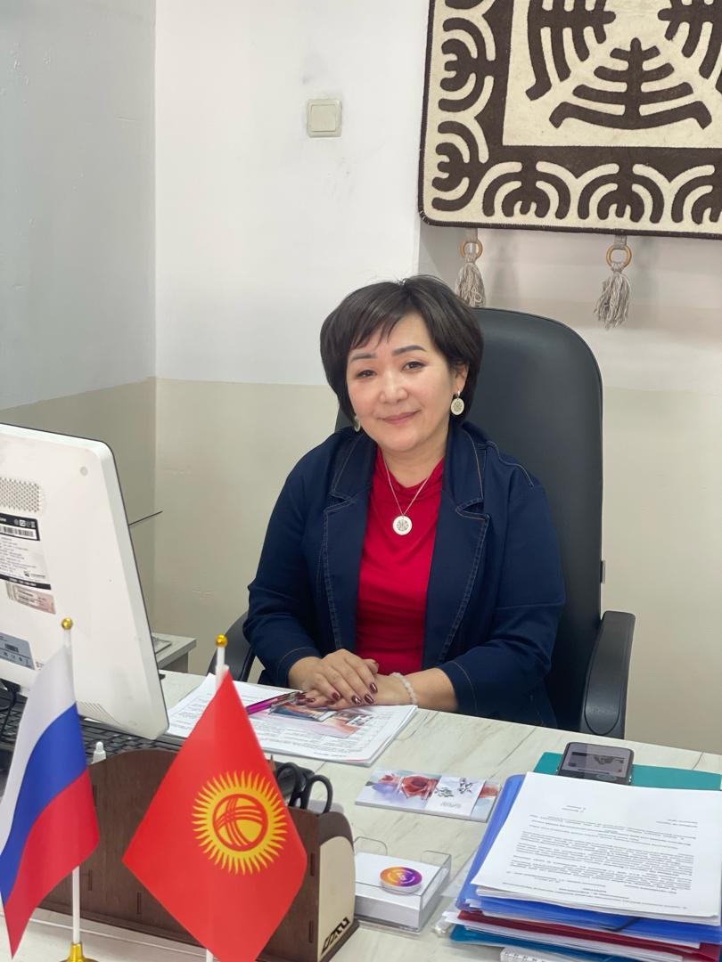
1. Фамилия: Сегизбаева
2. Имя: Назгуль
3. Отчество: Капаровна
4. Пол: жен
5. Дата рождения: 03.03.1979 г.
6. Место рождения: Иссык-Кульская область, с. Ананьево
7. Национальность: кыргыз
8. Гражданство: Кыргызстан

Образование

- Название: Кыргызский Государственный Педагогический Университет им. И. Арабаева, специальность
«Кыргызский язык и литература» с доп. спец: Русский язык и литература Год окончания вуза: 2001 г. Государство: Республика Кыргызстан
- Вид аспирантуры (о/з/н): заочная
ВУЗ, организация: _Кыргызский государственный университет им. И. Арабаева
Год окончания: 2018 г.
Государство: Республика Кыргызстан
- Вид докторантуры (о/з/н)
Год окончания:
Государство:

Место работы

- Государство: Кыргызская Республика
- Область: Чуйский область, город Бишкек
- Организация: Кыргызский государственный университет им. И. Арабаева
- Должность: и.о. декана факультета русской филологии

Наличие ученой степени
- Степень (К): _кандидат педагогических наук_
Отрасль наук: пеадгогические науки
Шифр специальности (по номенклатуре научных работников): 13.00.02 Дата присуждения: 29.12.2020 г.

Научные результаты (всего)
1. Количество публикаций _более 20 в т.ч. научных: более 18_ Монографий учебно-методических _2_ Открытий изобретений _

Научные труды
Основные: шифр научной специальности _13.00.16
- Редакция сетевого журнала «Бюллетень науки и практики» ISSN 2414-2948 Реализация коммуникативного метода на уроках русского языка в кыргызской школе 15.11.2023Разработка информационной системы для органов местного самоуправления КР // Современные наукоемкие технологии. - Пенза, 2019. - №2. - С. 26-31.
- Редакция сетевого журнала «Бюллетень науки и практики» ISSN 2414-2948 «Текст как средство формирования коммуникативной компетентности на уроках русского языка в кыргызской школе.
- Деңгээлдер боюнча тилди окутуунун усулдук негиздери. Б., 2018.
- Технология организации практических занятий в учебном процессе обучения кыргызскому языку по уровням. Наука, новые технологии и инновации Кыргызстана, №11. – 2018.-194-197-бб.
- Методологические основы обучения языка по уровням. Наука, новые технологии и инновации Кыргызстана, №11. – 2018.-187-190-бб.

Дата заполнения 21 сентябрь 2023 г.
Подпись

